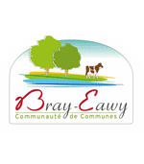
Planning du 24 Octobre au 4 Novembre 2022
ALSH Mesnières-en-Bray

Du 24 Octobre au 28 Octobre Du 31 Octobre au 4 Novembre
LUNDI | Balade sur l’avenue verte au lavoir et jeux dans le parc du château |  | Promenade dans les rues du village déguisé  Gouter spécial Halloween
MARDI | Cinéma |  | Jour férié
MERCREDI | Jeux d’extérieur  Activité manuelle (Cabane en carton)  Jeux de société |  | Promenade au plan d’eau et autour de la chapelle Radegonde  Gouter à la crêperie
JEUDI | Jeux à la salle des fêtes, omnisport  Gouter cabaret |  | Poney
VENDREDI | Bowling |  | ZOO D’AMIENS

Planning prévisionnel pouvant être amené à évoluer et être modifié en fonction des besoins et envies des enfants.

